**MĚSTYS BUCHLOVICE**

**Zastupitelstvo městyse Buchlovice**

**Obecně závazná vyhláška městyse Buchlovice,**

**o stanovení obecního systému odpadového hospodářství**

Zastupitelstvo obce městyse Buchlovice se na svém zasedání dne 16.12.2024 usnesením č. 105/11/2024ZM usneslo vydat na základě § 59 odst. 4 zákona č. 541/2020 Sb., o odpadech, ve znění pozdějších předpisů (dále jen „zákon o odpadech“), a v souladu s § 10 písm. d) a § 84 odst. 2 písm. h) zákona č. 128/2000 Sb., o obcích (obecní zřízení), ve znění pozdějších předpisů, tuto obecně závaznou vyhlášku (dále jen „vyhláška“):

**Čl. 1**

## **Úvodní ustanovení**

1. Tato vyhláška stanovuje obecní systém odpadového hospodářství na území městyse Buchlovice.
2. Každý je povinen odpad nebo movitou věc, které předává do obecního systému, odkládat na místa určená obcí v souladu s povinnostmi stanovenými pro daný druh, kategorii nebo materiál odpadu nebo movitých věcí zákonem o odpadech a touto vyhláškou[1].
3. V okamžiku, kdy osoba zapojená do obecního systému odloží movitou věc nebo odpad,   
   s výjimkou výrobků s ukončenou životností, na místě obcí k tomuto účelu určeném, stává se obec vlastníkem této movité věci nebo odpadu[2].
4. Stanoviště sběrných nádob je místo, kde jsou sběrné nádoby trvale nebo přechodně umístěny za účelem dalšího nakládání s komunálním odpadem. Stanoviště sběrných nádob jsou individuální nebo společná pro více uživatelů.

**Čl. 2**

**Oddělené soustřeďování komunálního odpadu**

1. Osoby předávající komunální odpad na místa určená obcí jsou povinny odděleně soustřeďovat následující složky:
2. Biologické odpady rostlinného původu,
3. Papír,
4. Plasty včetně PET lahví a nápojových kartonů,
5. Sklo,
6. Kovy,
7. Nebezpečné odpady,
8. Objemný odpad,
9. Jedlé oleje a tuky,
10. Textil,
11. Směsný komunální odpad.
12. Směsným komunálním odpadem se rozumí zbylý komunální odpad po stanoveném vytřídění podle odstavce 1 písm. a), b), c), d), e), f), g), h) a i).
13. Objemný odpad je takový odpad, který vzhledem ke svým rozměrům nemůže být umístěn do sběrných nádob (např. koberce, matrace, nábytek apod.).

**Čl. 3**

**Určení míst pro oddělené soustřeďování určených složek komunálního odpadu**

1. Papír, plasty, sklo, kovové obaly, biologické odpady, jedlé oleje a tuky, textil se soustřeďují do zvláštních sběrných nádob, kterými jsou sběrné nádoby a pytle.
2. Zvláštní sběrné nádoby jsou umístěny na stanovištích dle přílohy č. 1 vyhlášky. Pytle s papírem a pytle s plasty včetně PET lahví a nápojovými kartony jsou umístěny a sváženy od jednotlivých nemovitostí dle harmonogramu svozu zveřejněného na webových stránkách městyse (www.buchlovice.cz).
3. Zvláštní sběrné nádoby jsou barevně odlišeny a označeny příslušnými nápisy:
4. Papír, barva modrá, nápis papír, a čiré pytle,
5. Plasty, PET lahve, nápojové kartony barva žlutá, nápis plast a čiré pytle,
6. Sklo, barva zelená, nápis barevné sklo, bílé sklo,
7. Jedlé oleje a tuky, barva černá, nápis jedlé oleje,
8. Kovové obaly, barva šedá, nápis kovové obaly,
9. Textil, barva bílá, nápis textil
10. Do zvláštních sběrných nádob je zakázáno ukládat jiné složky komunálních odpadů, než pro které jsou určeny.
11. Zvláštní sběrné nádoby je povinnost plnit tak, aby je bylo možno uzavřít a odpad z nich při manipulaci nevypadával. Pokud to umožňuje povaha odpadu, je nutno objem odpadu před jeho odložením do sběrné nádoby minimalizovat.
12. Papír, plasty, sklo, kovy, jedlé oleje a tuky a biologický odpad rostlinného původu vhodný ke kompostování lze také odevzdávat ve Sběrném dvoře Mikroregionu Buchlov na Křížných cestách.
13. Každý poplatník místního poplatku za provoz obecního systému odpadového hospodářství má právo přihlásit se k „Motivačnímu a evidenčnímu systému pro odpadové hospodářství“ (dále jen „MESOH“). Účastník tohoto systému je povinen dodržovat pravidla MESOH, která jsou obsažena v „Pravidlech MESOH v městysi Buchlovice“ (dále jen „pravidla MESOH“). Pravidla MESOH jsou dostupná na internetové stránce městyse (www.buchlovice.cz) a v odpadových účtech.
14. Pro potřeby svozu a svozové společnosti je nutné, aby byly pytle s tříděným odpadem označeny definovaným čárovým/QR kódem, který dodal městys. Pytle na tříděný odpad a definované čárové/QR kódy je možné vyzvednout na Úřadě městyse Buchlovice. Pokud jsou pytle na tříděný odpad a definované čárové/QR kódy využity ke třídění odpadů dle evidence svozu tříděného odpadu, jsou poskytovány zdarma.

## **Čl. 4**

## **Svoz a shromažďování nebezpečných složek komunálního odpadu**

1. Svoz nebezpečných složek komunálního odpadu je zajišťován minimálně dvakrát ročně jejich odebíráním obsluhou mobilního kontejneru na svoz nebezpečného odpadu na stanovišti před hasičskou zbrojnicí v Buchlovicích. Informace o sběru jsou zveřejňovány na úřední desce Úřadu městyse Buchlovice, v Buchlovském zpravodaji, v místním rozhlase a na internetových stránkách městyse Buchlovice.
2. Nebezpečný odpad lze také odevzdávat ve Sběrném dvoře Mikroregionu Buchlov na Křížných cestách.
3. Soustřeďování nebezpečných složek komunálního odpadu podléhá požadavkům stanoveným v čl. 3 odst. 4 a 5.

**Čl. 5**

**Soustřeďování objemného odpadu**

1. Objemný odpad lze odevzdávat ve Sběrném dvoře Mikroregionu Buchlov na Křížných cestách.
2. Soustřeďování objemného odpadu podléhá požadavkům stanoveným v čl. 3 odst. 4 a 5.

**Čl. 6**

**Soustřeďování směsného komunálního odpadu**

1. Směsný komunální odpad se odkládá do sběrných nádob. Pro účely této vyhlášky se sběrnými nádobami rozumějí:
2. Popelnice o objemu 60 – 240 litrů,
3. Kontejnery o objemu 1100 litrů umístěných v okrajových oblastech městyse – Chrastě, Újezda, Trnávky a v rekreační oblasti Smraďavka,
4. Odpadkové koše, které jsou umístěny na veřejných prostranstvích v obci, sloužící pro odkládání drobného směsného komunálního odpadu.
5. Soustřeďování směsného komunálního odpadu podléhá požadavkům stanoveným   
   v čl. 3 odst. 4 a 5.
6. Pro potřeby svozu a svozové společnosti je nutné, aby byly typizované sběrné nádoby uvedené v odst. 1 písm. a) označeny definovaným čárovým/QR kódem, který dodal městys.

**Čl. 7**

## **Nakládání s komunálním odpadem vznikajícím na území městyse při činnosti právnických a podnikajících fyzických osob**

1. Právnické a podnikající fyzické osoby zapojené do obecního systému na základě smlouvy s městysem, komunální odpad dle čl. 2 odst. 1 písm. b), c), j) předávají ve vlastních sběrných nádobách dostatečné kapacity u své provozovny nebo dle dohody s provozovatelem obecního systému odpadového hospodářství na území městyse Buchlovice.
2. Výše úhrady za zapojení do obecního systému se stanoví dle ceníku vydaného Radou městyse Buchlovice a zveřejněného na webových stránkách městyse Buchlovice (www.buchlovice.cz).
3. Úhrada se vybírá ročně jednorázově, a to v hotovosti nebo převodem na účet městyse Buchlovice.

**Čl. 8**

## **Nakládání s movitými věcmi v rámci předcházení vzniku odpadu**

## 

1. V rámci předcházení vzniku odpadu za účelem jejich opětovného použití lze movité věci předávat:

a) funkční nábytek - ve Sběrném dvoře Mikroregionu Buchlov na Křížných cestách

b) oděvy a textil - na stanovištích sběrných nádob pro tříděný odpad č. 6, 8 a 14

1. Movitá věc musí být předána v takovém stavu, aby bylo možné její opětovné použití.

**Čl. 9**

## **Nakládání s výrobky s ukončenou životností v rámci služby pro výrobce (zpětný odběr)**

1. V rámci služby pro výrobce výrobky s ukončenou životností (televize, počítače, monitory, mikrovlnné trouby, lednice, mrazáky, pračky, sušičky, baterie a akumulátory, pneumatiky, …) lze předávat ve Sběrném dvoře Mikroregionu Buchlov na Křížných cestách, nebo 2x ročně na stanovišti před hasičskou zbrojnicí v Buchlovicích dle čl. 4 odst. 1 vyhlášky.
2. Drobné elektrozařízení, malé akumulátory (mobily, kalkulačky, monočlánky, tužkové baterie, …) lze předávat v přízemí budovy Úřadu městyse Buchlovice, do kontejneru pro elektrozařízení na sběrném místě č. 14 v provozovně Služeb městyse Buchlovice, p. o.

**Čl. 10**

**Nakládání se stavebním a demoličním odpadem**

1. Stavebním odpadem a demoličním odpadem se rozumí odpad vznikající při stavebních   
   a demoličních činnostech nepodnikajících fyzických osob. Stavební a demoliční odpad není odpadem komunálním.
2. Pro odložení stavebního odpadu je možné objednat obecní kontejner, který bude přistaven a za úplatu odvezen a na náklady původce odpadu předán k dalšímu zpracování.

**Čl. 11**

**Závěrečná ustanovení**

1. Nabytím účinnosti této vyhlášky se zrušuje obecně závazná vyhláška městyse Buchlovice  
   č. 02/2021, o stanovení obecního systému odpadového hospodářství, ze dne 14.12.2021.
2. Tato vyhláška nabývá účinnosti dnem 01. 01. 2025.

………………...………………. …………………………………

Bc. Hana Andrlová v.r. Mgr. Pavla Večeřová v.r.

místostarostka starostka

Příloha č. 1 k Obecně závazné vyhlášce městyse Buchlovice, o stanovení obecního systému odpadového hospodářství, ze dne 16.12.2024

**Místa sběru a stanoviště zvláštních sběrných nádob pro tříděný odpad v Buchlovicích:**

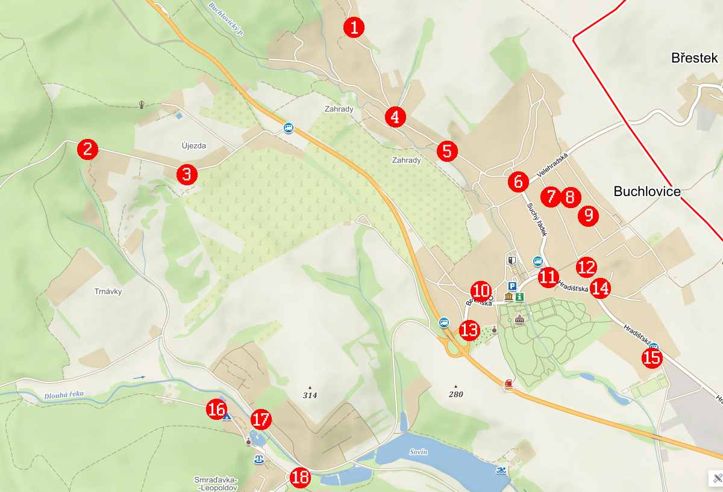

1. CHRASTĚ – směsný komunální odpad
2. TRNÁVKY – směsný komunální odpad
3. ÚJEZDA – plasty včetně PET lahví nápojových kartonů
4. MACO – plasty včetně PET lahví nápojových kartonů, papír, sklo, jedlé oleje a tuky
5. BYTOVKA – plasty včetně PET lahví nápojových kartonů, papír, sklo
6. KRÁTKÝ – plasty včetně PET lahví nápojových kartonů, papír, sklo, textil, kovové obaly, jedlé oleje a tuky
7. KOMENSKÉHO – plasty včetně PET lahví nápojových kartonů, sklo
8. BARBORKA – plasty včetně PET lahví nápojových kartonů, papír, sklo, textil
9. ŘADOVÁ – plasty včetně PET lahví nápojových kartonů
10. FARA – plasty včetně PET lahví nápojových kartonů, sklo
11. ZÁLOŽNA – plasty včetně PET lahví nápojových kartonů, papír, sklo
12. ŠKOLA – plasty včetně PET lahví nápojových kartonů, papír
13. HŘBITOV – sklo
14. provozovna SMB Buchlovice – plasty včetně PET lahví nápojových kartonů, papír, sklo, textil, elektrozařízení, kovové obaly, jedlé oleje a tuky
15. LÚČKY – sklo
16. AUTOKEMP – sklo, směsný komunální odpad
17. E.ON – směsný komunální odpad
18. TOČNA – plasty včetně PET lahví nápojových kartonů, papír, sklo, kovové obaly, směsný komunální odpad

1. § 61 zákona o odpadech
2. § 60 zákona o odpadech